XIX Ogólnopolska Niedziela Modlitw za Kierowców
27 kwietnia 2025 - „Z nadzieją w drogę”

- Drodzy Bracia i Siostry!
Bardzo wielu ludzi ginie w wypadkach na naszych drogach. Nie chcemy być na to obojętni, więc zachęcamy do wspólnej modlitwy za naszych kierowców. Zwracamy się do kierowców, pieszych, rowerzystów i wszystkich użytkowników drogi z apelem o jeszcze większą ostrożność i szacunek dla przepisów i zasad bezpieczeństwa na drodze.
- Niedziela 27 kwietnia 2025 r. - zawsze ostania niedziela kwietnia - to dzień szczególnej modlitwy za kierowców i wszystkich poruszających się po naszych drogach. Modlitwy zanoszone będą za wszystkich kierowców w parafiach - hasło tej modlitwy: „Z nadzieją w drogę”.
Serdecznie zachęcam Wielebnych Księży Proboszczów do tego wsparcia polskich kierowców, kierowców z parafii i skorzystanie z załączonej modlitwy powszechnej, Aktu Zawierzenia i przekazanie zachęty do modlitwy zawsze, kiedy wyruszamy w drogę!
- Główne uroczystości:
Niedziela 27.04.2025 r. - parafia św. Brata Alberta w Sorkwitach - archidiecezja Warmińska
- godz. 11.oo - Uroczysta Msza św. za polskich kierowców: ks. dr Marian Midura, Krajowy Duszpasterz Kierowców - modlitwa za kierowców i wszystkich uczestników ruchu drogowego.
- Akt zawierzenia Kierowców i Litania do św. Krzysztofa - patrona kierowców i podróżujących przy kapliczce św. Krzysztofa niosącego Dziecię Jezus.
- godz. 10.oo - parafia św. Stanisława BM w Załubicach Nowych k. Radzymina - ks. Jerzy Kraśnicki, zastępca Krajowego Duszpasterza Kierowców - modlitwa za kierowców i Akcja MIVA Polska: „Promienie Miłosierdzia” - więcej info na www.miva.pl

Zawierzenie Kierowców:
Boże nasz Ojcze!
Zawierzamy kierowców, motocyklistów i wszystkich uczestników ruchu drogowego, aby na trasach swojego podróżowania zachowali mądrość Twojego widzenia ludzkich spraw, aby zawsze chronili i pomagali. Prosimy za tych, którzy służą pomocą i uczą przezorności na naszych drogach: służby medyczne, policjantów, strażaków i drogowców. Prosimy, aby niosąc pomoc oraz chroniąc innych byli bezpieczni i cieszyli się uznaniem oraz wsparciem w naszej Ojczyźnie. Wynagradzamy modlitwą za tych kierowców, którzy na drogach spowodowali cierpienia i śmierć. Przyjmij, Panie nasz Boże przez wstawiennictwo świętego Krzysztofa ‐ nasze zawierzenie i modlitwę. Pomóż nam być świadkami Twojej Miłości. Pozwól nam cieszyć się pokojem w sercu i na wszystkich drogach naszego życia. Prosimy o to przez Chrystusa Pana naszego. Amen.

Modlitwa powszechna:
Ksiądz:
- Miłosierdzie Boże nie zna granic, dlatego nie obawiajmy się prosić Boga o potrzebne nam łaski, bo kto o wiele prosi, ten wiele otrzymuje:
1. Módlmy się za wszystkich obdarowanych w Kościele kapłańską władzą odpuszczania grzechów, aby czynili to gorliwie, z delikatnością i mądrością wskazującą sposoby nawrócenia. Ciebie prosimy…
2. Módlmy się za wszystkich członków Caritasu, aby niosąc pomoc potrzebującym, byli żywym i przekonującym obrazem miłosierdzia samego Pana Boga. Ciebie prosimy…
3. Módlmy się za rządzących, którzy decydują o wydatkach publicznych, aby wspierali inicjatywy niosące konkretną pomoc ubogim i pokrzywdzonym przez los. Ciebie prosimy…
4. Módlmy się za kierowców i podróżujących z nimi, aby przestrzegając zasad bezpieczeństwa i przepisów drogowych, pod opieką opatrzności Bożej i świętego Krzysztofa zawsze dojechali szczęśliwie do celu. Ciebie prosimy…
5. Módlmy się za zmarłego Papieża Franciszka, aby za służbę Bogu i ludziom otrzymał od Miłosiernego Ojca w niebie nagrodę chwały wiecznej. Ciebie prosimy…
6. Módlmy się za nas tutaj obecnych, aby obietnica miłosierdzia Bożego pobudzała nas do żalu i życia w Łasce Bożej. Ciebie prosimy…
Ksiądz:
- Miłosierny Boże, Ty dałeś nam swego Syna, aby stał się źródłem nowego życia dla wszystkich, którzy słuchają Jego głosu. Wysłuchaj nasze prośby, abyśmy dzięki Twojej łasce mogli dojść do wiecznej radości. Przez Chrystusa Pana naszego. Amen.

ks. dr Marian Midura - kom. 608 005 777
Krajowy Duszpasterz Kierowców
ks. Jerzy Kraśnicki, zastępca Krajowego Duszpasterza Kierowców, dyrektor MIVA Polska

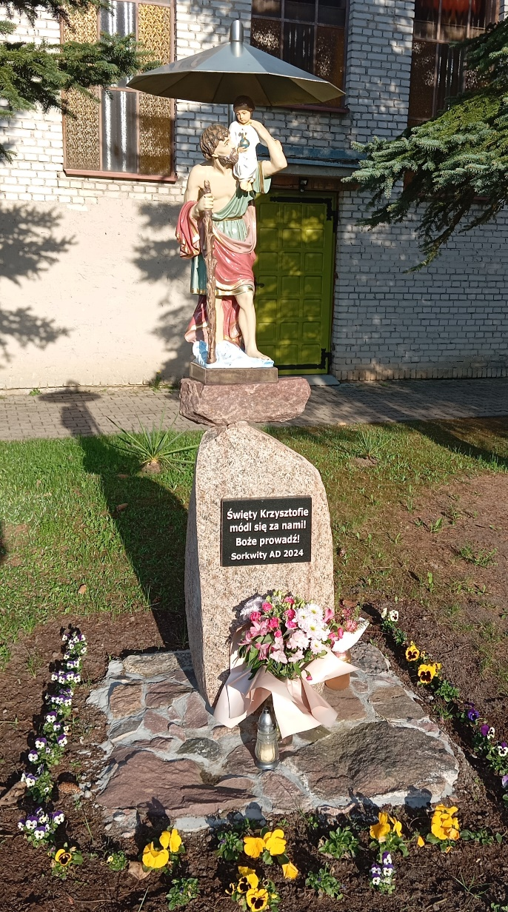
Święty Krzysztofie - módl się za nami!
Boże prowadź!

kapliczka św. Krzysztofa niosącego Dzieciątko Jezus przy kościele św. Brata Alberta w Sorkwitach, Archidiecezja Warmińska.

